Központi írásbeli vizsga tudnivalói
6. és 8. évfolyamos tanulók részére

A vizsga ideje: 2026. január 24. 10:00 – 10:45 Magyar nyelv
2026. január 24. 11:00 – 11:45 Matematika

Belépés az iskolába: 9:15 – 9:45-ig

A vizsga helyszíne: Budapest II. kerületi Móricz Zsigmond Gimnázium
1025 Budapest, Törökvész út 48-54.

A vizsgabehívó dokumentumban – amelyet az elektronikus jelentkezők a KOZFELVIR felületen, a papír alapon vagy postai úton jelentkezők pedig e-mailben kaptak meg – olvashatják, hogy a tanuló melyik teremben írja a felvételi dolgozatot.
A belépésnél kifüggesztjük a vizsgázók listáját, így a beosztást ott is tudják ellenőrizni.

A gördülékeny érkezés lebonyolításához kérjük, hogy a 6. osztályos tanulók a főbejáraton, a 8. osztályos tanulók a testnevelés oldali bejáraton keresztül lépjenek be.
Az épületen belül a felügyelő tanárok segítenek eligazodni a felvételizőknek.

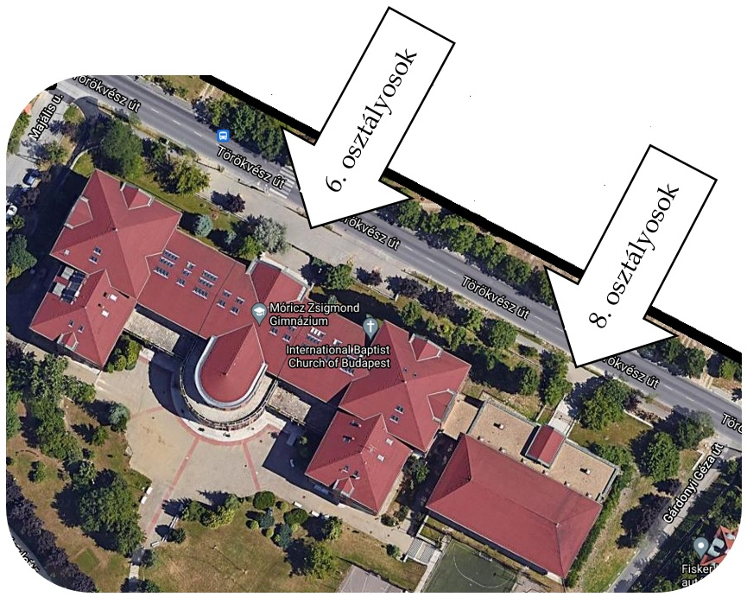

Amennyiben a tanuló betegség vagy más alapos indok miatt nem tud megjelenni a vizsgán, kérem, jelezzék a felveteli@moricz-bp.hu e-mail címen.

A vizsgával kapcsolatos tudnivalók:
- A tanuló feltétlenül hozza magával személyazonosításra alkalmas igazolványát – diákigazolványt vagy személyi igazolványt / útlevelet.
- A magyar nyelvi feladatlapok kitöltéséhez segédeszköz nem használható.
- A matematika feladatlapok kitöltéséhez használható segédeszközök: vonalzó, körző, szögmérő. Egyéb segédeszköz nem használható.
- A rajzokat ceruzával, minden egyéb írásbeli munkát kék vagy fekete színű nem halványuló, nem radírozható tintával (golyóstollal) kell elkészíteni. A feladatlapok megoldása során a feladatlapon található instrukciók szerint kell eljárni. Szövegkiemelő, hibajavító roller/ festék nem használható!
- Íróeszközöket a vizsgázó hozzon magával!
- A magyar nyelv és a matematika vizsgarészek közötti 15 perces szünet alatt a felvételiző gyerekek a vizsgahelyszín szintjét nem hagyhatják el. (200-as, 300-as és 400-as szint)

Információk azok részére, akiknek az igazgató – szülői kérvény és szakértői vélemény alapján – engedélyezte időhosszabbítás vagy segédeszköz(ök) használatát:
- az érintett tanulók külön terembe és folyosórészre lesznek beosztva,
- akinek az igazgatói határozat alapján engedélyezett, hozzon magával (szöveges adatok tárolására és megjelenítésére nem alkalmas) zsebszámológépet,
- számítógépet / laptopot az iskola biztosítja.
- egyéb tudnivalók:
https://www.oktatas.hu/pub_bin/dload/kozoktatas/beiskolazas/tajekoztatok/7._KIFIR_SNI_es_BTMN_tanulok_2025_2026.pdf

A vizsgához sok sikert kívánunk! 🎓

Az épületbe való belépés és az ott tartózkodás rendje:
- Az emeletekre csak a vizsgázó tanulók mehetnek fel.
- Kérjük a szülőket, kísérőket, hogy még az iskola előtt vagy a földszinten búcsúzzanak el a gyermekektől és a vizsga végére (11:50 – 12:00) jöjjenek vissza értük.
- Szülők, kísérők a vizsga ideje alatt – a hideg időjárásra tekintettel – a földszinti díszteremben várakozhatnak, az emeletre nem mehetnek fel a szünetben sem.
- Kérjük, hogy a tanulók a matematika dolgozat leadása után a legrövidebb úton és idő alatt hagyják el a vizsga helyszínét, az iskola épületét.

A pótló írásbeli vizsgával (2026. február 3. 14:00 óra) kapcsolatos információk:

A központi írásbeli vizsga pótnapján kizárólag azon vizsgázók részvételét kötelesek a vizsgaszervező intézmények – kérelemre – lehetővé tenni, akik igazoltan, betegség miatt voltak távol, továbbá egyéb rendkívüli, önhibájukon kívül eső elháríthatatlan ok folytán a 2026. január 24-i vizsganapon nem tudtak megjelenni. Vizsgaismétlésre nincs mód, minden tanuló csak egyszer tehet azonos típusú központi írásbeli vizsgát.

A pótló írásbeli vizsgán való részvételre indoklással alátámasztott írásos kérelmet kell benyújtani Bärnkopf Bence igazgatónak címezve 2026. január 28-ig:
  - személyesen az iskolatitkárságon 8 – 16 óra között,
  - vagy e-mailben a felveteli@moricz-bp.hu címre elküldve. Figyelem! Kizárólag elektronikus aláírással (DÁP) ellátott, vagy kék tintával aláírt, színesben beszkennelt dokumentumot tudunk elfogadni. Utóbbi esetben kérjük az eredeti dokumentumot is eljuttatni az iskolába.

A központi írásbeli felvételi vizsga fentiekben ismertetett rendje egy esetleges vészhelyzet alakulása következtében módosulhat. A változásokról az iskola honlapján adunk tájékoztatást. (http://www.moricz-bp.hu)

A kijavított dolgozatok megtekintése:

- A 6 évfolyamos képzésre jelentkezők 2026. január 29-én csütörtökön,
- a 4 és 5 évfolyamos képzésre jelentkezők 2026. január 30-án pénteken,
- és évfolyamtól függetlenül azok a tanulók, akik a pótnapon írták meg a felvételit 2026. február 10-én kedden
nézhetik meg a kijavított dolgozatokat 8.00 ‑ 16.00 óra között a Budapest II. Kerületi Móricz Zsigmond Gimnáziumban. (1025 Budapest, Törökvész út 48-54.)
Az eredményről készült értékelő lapot is ekkor vehetik át a jelentkezők.
Az elektronikus úton jelentkezők részére a megtekintés napján a dolgozatokat és az értékelő lapot beszkennelve feltöltjük a KOZFELVIR felületre, így részükről nem szükséges a személyes megjelenés a dolgozatok megtekintéséhez. Az esetleges észrevételt - a hivatalos javítási-értékelési útmutatótól eltérő értékelés esetén - a programfelületen lehet beküldeni.

A megtekintés menete:
1. Személyazonosság igazolása (diákigazolvány, személyi igazolvány, útlevél vagy, amennyiben nem a vizsgázó vagy szülője jön, meghatalmazás).
2. Az értékelő lap átvétele, és az aláíró ív aláírása.
3. Dolgozatok kiadása.
4. A megtekintő a dolgozatokról digitális fényképet készíthet. (Közben semmilyen íróeszköz nem lehet a megtekintőnél!)
o Kérjük, hogy a torlódás elkerülése érdekében otthon nézzék át a kiértékelt dolgozatokat.
o Amennyiben a hivatalos javítási-értékelési útmutatótól eltérő javítást észlel, úgy a vizsgázó írásban észrevételt tehet a következő munkanap végéig (16:00-ig), melyet az iskola portáján kell leadni. Elektronikus jelentkezés esetén kérjük, hogy a KOZFELVIR programfelületen küldjék be.
(„Tanulói észrevétel” nyomtatványt helyben lehet kérni, vagy innen letölthető)
Dolgozatokat a teremből kivinni tilos!

Javítókulcs az alábbi linken lesz elérhető:
https://www.oktatas.hu/kozneveles/kozepfoku_felveteli_eljaras/kozponti_feladatsorok

